LA MASSE
www.coursfacile.com
- La masse
  - Notion de masse
- La masse d’un corps exprime la quantité de matière que contient ce corps.
- On note la masse par la lettre m.
- L'unité de masse du système international est le kilogramme (kg).

- Tableau des unités de la masse
mg | cg | dg | g | dag | hg | kg | . | q | t

Application : Convertir : 102 cg = …..g ; 1 kg = ………..g ; 150 q = …………t
  - Mesure de la masse d’un solide Doc 1 page 18/19

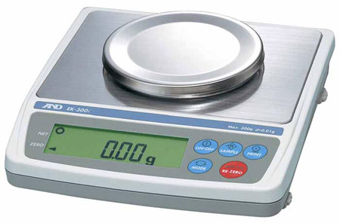

Pour mesurer une masse d’un solide, on utilise une balance électronique soit une balance à deux plateaux.

  - Mesure de la masse d’un liquide

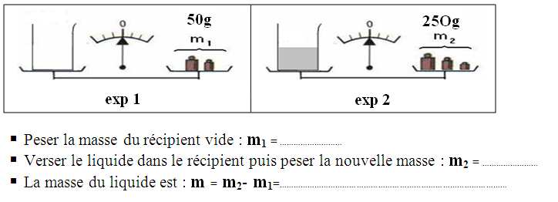

  - La masse et la forme Doc 3 page 18/19
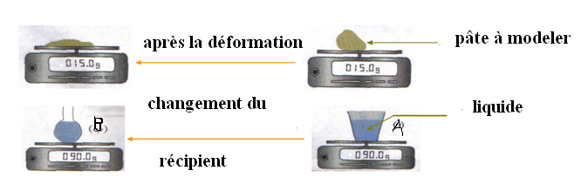
La masse d’un corps ne dépend pas de sa forme.

www.coursfacile.com

